# Báo Cáo hoạt động môn an toàn bảo mật thông tin

Tuần 1:

# Thứ 4, 1/3/2023

## Tìm hiểu tài liệu về các thuật toán , ngôn ngữ về mã hóa đặc biệt là mã hóa cổ điển

## Tra cứu đoạn code tạo webside bán hang online đơn giản, thêm các yếu tố cần thiết cho 1 trang wed.

# Thứ 5, 2/3/2023

Tổng hợp thông tin, lựa chọn ngôn ngữa lập trình cũng như ngôn ngữ mã hóa cho đồ án

* Ngôn ngữ lập trình web (html): PHP
* MD5.

# Cn 5/3/2023

-Tìm hiểu cách tạo webside bán hàng đơn giản theo ngôn ngữ PHP tại link:

<https://tenten.vn/tin-tuc/cach-viet-code-1-web-ban-hang-php-don-gian/>

-Tìm cách tạo database và cấy trúc folder trong web bán hang PHP

*khó khắn gặp phải: tạo web tương đối khó và phức tạp so với khả năng của cả 2 thành viên.

Chưa nắm rõ các cấu trúc tạp lập bảng, database. Còn nhiều vướng mắc chưa thể giải đáp

*thuận lợi : mạng truyền thông phát triển có nhiều nguồn học tập và tham khảo.

-viết đoạn code ngắm tạo web và các bảng trong web

- chưa thực hiện làm slide.

- hình ảnh minh họa:

|  |
| --- |
|  |
|  |

Tuần 2:

( không hoạt động)

Tuần 3:

Đã nộp báo cáo nhưng xóa để tổng hợp thì bị mất. Không tìm lại được

Tuần 4:

* Ngày 31/3/2023: học thêm kiến thức liên quan đến lập trình web.
* Ngày 1/4/2023: chỉnh sửa 1 số chi tiết trong đoạn code trước . Tim lỗi sửa cách khắc phục lỗi .
* Chưa làm báo cáo slide.
* Ngày 1/4/2023: chưa khắc phục được lỗi. chưa tìm thấy code phù hợp thêm thao tác cho webs.

Tuần 5:

* 4/4/2023:

Tiếp tìm hiểu về html.< w3school, youtube,>, học hỏi từ các đồ án được đăng tải trên các nền tảng mạng.

* 6/4/2023:

Chỉnh sủa giao diện của trang web, thêm hình ảnh căn chỉnh khoảng cách phù hợp với nhu cầu bản thân.

* Thêm button, hiệu ứng cho web. Chưa hoàn thiện các thao tác.
* Hình ảnh web sau sửa :

|  |
| --- |
|  |
|  |

Tuần 7:

* 16/4/2023: tiếp tục thay đổi về giao diện cũng như nội dung web. Tạo được form cho thao tác đăng ký, đăng nhập cũng như liên kết các trang đối với khách hàng và cả chủ trang web.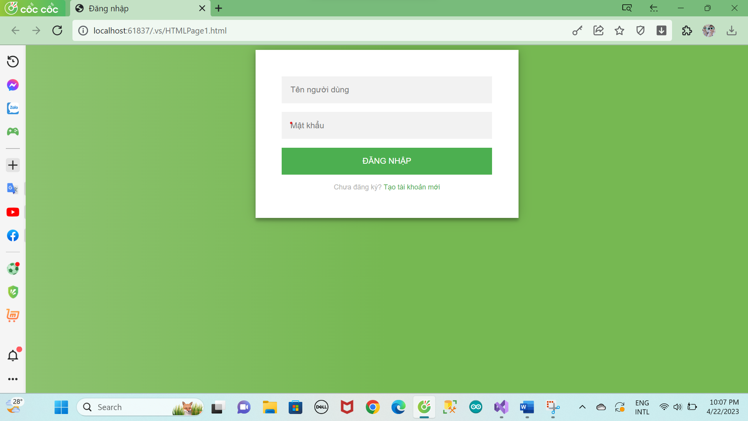

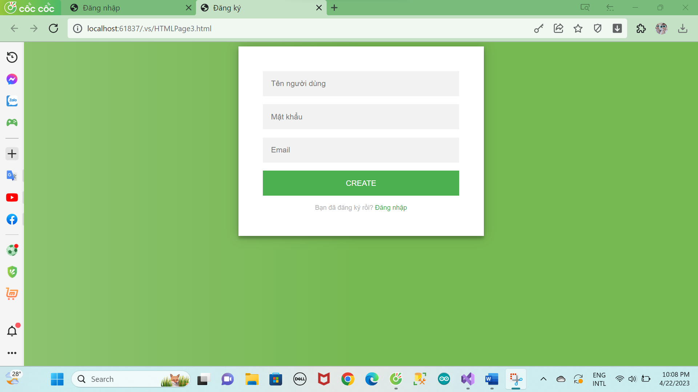

* 20/4/2023:

lập ra định hướng bảo mật cho thông tin sản phẩm và khách hàng. Đưa ra ý tưởng về sự khác và giống nhau giữa giao diện web trước và sau khi đăng nhập.

* 22/4/2023:

Tạo database chứa các Bảng thông tin sản phẩm cà khách hàng.

Tìm cách đưa database vào trong hệ quản trị, lập trình tự động dò, thêm và sửa thông tin khi thao tác.

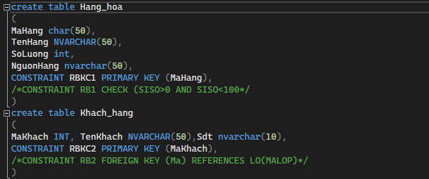

Ý tưởng: người dung thao tác đăng nhập sẽ được lưu lại vào bảng khách hang. Đăng ký xong, khi đnăg nhập người dung cần nhập đúng thông tin đã đăng kí. Khi này hệ thống sexthwucj hiện so sánh thông tin vừa nhập với thông tin được lưu trữ trong bảng khách hang. Nếu đúng người dung sẽ được đưa đến giao diện khác và có thể thực hiện mua hang. Nếu sai, hệ thống sẽ đưa ra thông báo yêu cầu thao tác lại trên màn hình của người dung

Trang chủ :

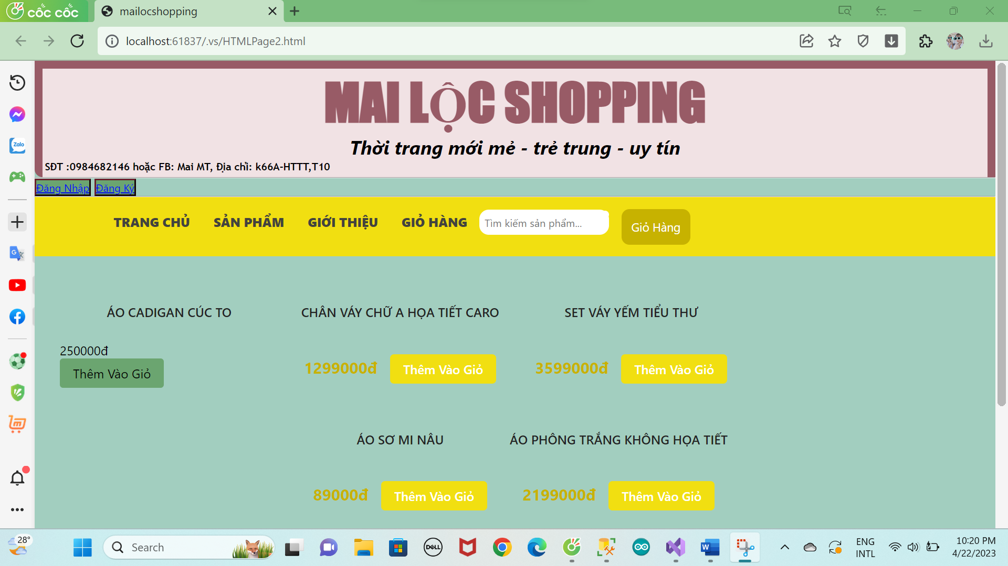

Trong quá trình sủa và cập nhật sảy ra 1số lỗi nhỏ khiến ảnh sản phẩm bị mất. nhóm đnag khác phục.

* Phần giao diện tương đối được hoàn thiện.
* Nhóm còn gặp nhiều khó khan trong việc tạo bảo mật đối với cơ sở dữ liệu web.